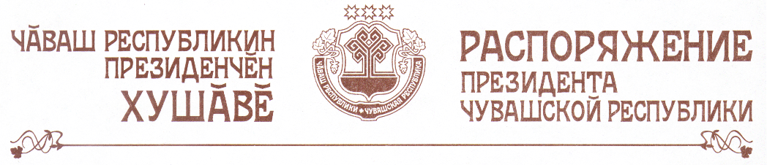

1. В соответствии с Указом Президента Чувашской Республики от
5 октября 2005 г. № 101 «О дополнительных мерах по поддержке и развитию инновационного, творческого и духовного потенциала системы образования в Чувашской Республике» (в редакции Указа Президента Чувашской Республики от 13 апреля 2006 г. № 24) присудить в 2008 году ежегодные денежные поощрения в размере 10 тыс. рублей каждое следующим педагогическим работникам образовательных учреждений в Чувашской Республике:

Амаковой  Ирине Васильевне | – | педагогу дополнительного образования муниципального образовательного учреждения дополнительного образования детей «Центр развития творчества детей и юношества «Росток» г. Чебоксары
Беднову  Юрию Владимировичу | – | педагогу дополнительного образования муниципального образовательного учреждения дополнительного образования детей «Центр развития творчества детей и юношества им. А.И. Андрианова» г. Новочебоксарска
Васильевой  Вере Васильевне | – | педагогу дополнительного образования муниципального образовательного учреждения дополнительного образования детей «Дом детского творчества»  г. Чебоксары
Героевой  Нине Львовне | – | воспитателю муниципального дошкольного образовательного учреждения «Детский сад № 125 «Дубок» г. Чебоксары
Горшковой  Галине Валентиновне | – | музыкальному руководителю муниципального дошкольного образовательного учреждения «Детский сад «Сеспель» с. Красноармейское Красноармейского района
Ефимовой  Татьяне Михайловне | – | воспитателю муниципального дошкольного образовательного учреждения «Детский сад № 27 «Рябинка» г. Новочебоксарска
Залогиной  Альбине Николаевне | – | воспитателю муниципального дошкольного образовательного учреждения «Детский сад «Рябинка» г. Мариинского Посада
Ильиной  Оксане Валерьевне | – | учителю-дефектологу муниципального дошкольного образовательного учреждения «Детский сад № 48 «Журавлик» г. Новочебоксарска
Казаковой  Марине Васильевне | – | воспитателю муниципального дошкольного образовательного учреждения «Детский сад № 174» г. Чебоксары
Клячкиной  Лидии Николаевне | – | воспитателю муниципального дошкольного образовательного учреждения «Детский сад № 19 «Родничок» г. Шумерли
Лапиной  Светлане Герасимовне | – | воспитателю дошкольной группы «Золотая рыбка» Новошимкусской общеобразовательной школы Яльчикского района
Львовой  Ирине Эрнотовне | – | старшему воспитателю муниципального дошкольного образовательного учреждения «Детский сад № 1 «Солнышко» пгт Вурнары Вурнарского района
Малетиной  Людмиле Борисовне | – | педагогу-психологу муниципального дошкольного образовательного учреждения «Детский сад № 13» г. Чебоксары
Морсковой  Светлане Александровне | – | педагогу дополнительного образования муниципального образовательного учреждения дополнительного образования детей «Центр детского творчества» Козловского района
Мясникову  Владимиру Николаевичу | – | педагогу дополнительного образования муниципального учреждения дополнительного образования «Дом детского творчества» г. Шумерли
Николаевой  Елене Ивановне | – | старшему воспитателю муниципального дошкольного образовательного учреждения «Детский сад № 123 общеразвивающего вида с приоритетным осуществлением физического развития воспитанников» г. Чебоксары
Николаевой  Ирине Владимировне | – | воспитателю муниципального дошкольного образовательного учреждения «Детский сад № 1 «Колосок» с. Комсомольское Комсомольского района
Остапенко  Алевтине Алексеевне | – | педагогу дополнительного образования муниципального образовательного учреждения дополнительного образования детей «Дом детского творчества»  г. Чебоксары
Пальтовой  Ирине Львовне | – | старшему воспитателю муниципального дошкольного образовательного учреждения «Центр развития ребенка – детский сад № 178» г. Чебоксары
Папиной  Надежде Сергеевне | – | учителю-дефектологу муниципального дошкольного образовательного учреждения «Детский сад № 23 «Берегиня» компенсирующего вида с приоритетным осуществлением квалифицированной коррекции отклонений в физическом и психическом развитии воспитанников» г. Чебоксары
Петровой  Ольге Германовне | – | воспитателю муниципального дошкольного образовательного учреждения «Детский сад № 3 «Солнышко»  с. Моргауши Моргаушского района
Родионову  Петру Васильевичу | – | педагогу дополнительного образования муниципального образовательного учреждения «Центр дополнительного образования детей» Комсомольского района
Романовой  Ирине Владиславовне | – | старшему воспитателю муниципального дошкольного образовательного учреждения «Детский сад № 16 «Красная Шапочка» г. Новочебоксарска
Сидягину  Владимиру Борисовичу | – | тренеру-преподавателю муниципального образовательного учреждения дополнительного образования детей «Детско-юношеская спортивная школа № 2» г. Новочебоксарска
Терентьевой  Альбине Германовне | – | воспитателю муниципального дошкольного образовательного учреждения «Детский сад № 18 «Аленушка»  г. Шумерли
Тимофеевой  Ларисе Владимировне | – | инструктору по физической культуре муниципального дошкольного образовательного учреждения «Детский сад № 156» г. Чебоксары
Улисовой  Галине Алексеевне | – | тренеру-преподавателю муниципального образовательного учреждения дополнительного образования детей «Детско-юношеская спортивная школа» Шумерлинского района
Хайдуковой  Елене Анатольевне | – | воспитателю муниципального дошкольного образовательного учреждения «Детский сад № 19 «Родничок» г. Шумерли
Шакирову  Мидхату Алимзяновичу | – | преподавателю муниципального образовательного учреждения дополнительного образования детей «Батыревская детская школа искусств»
Яковлевой  Марине Юрьевне | – | музыкальному руководителю муниципального дошкольного образовательного учреждения «Кугесьский детский сад «Колосок» Чебоксарского района.

2. Министерству образования и молодежной политики Чувашской Республики обеспечить выплату денежного поощрения педагогическим работникам образовательных учреждений в Чувашской Республике, указанным в пункте 1 настоящего распоряжения.

Президент
Чувашской Республики Н.Федоров

г. Чебоксары
19 мая 2008 года
№ 62-рп

